Bagaimana para otoriter memanipulasi bahasa menjadi senjata
Seiring dengan munculnya pemimpin populis yang otoriter di berbagai negara demokrasi, peringatan Camus tentang korupsi kebenaran dan bahasa terasa semakin relevan. Karyanya menunjukkan bagaimana para otoritarian membaurkan batas-batas moral, menebar kebingungan, dan mengubah kata-kata menjadi senjata untuk mengendalikan.
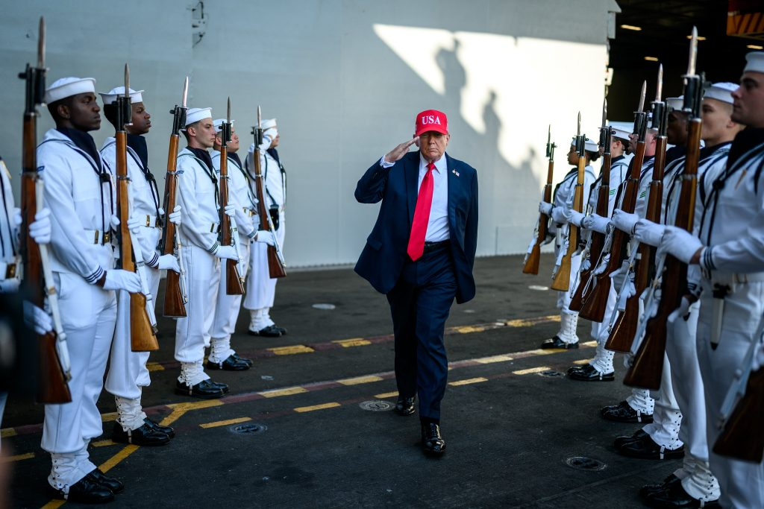
Presiden Donald Trump memberi hormat kepada para pelaut saat ia berjalan menuju panggung untuk menyampaikan pidato dalam rangka perayaan ulang tahun ke-250 Angkatan Laut AS di kapal induk USS Harry S. Truman di Pangkalan Angkatan Laut Norfolk, Virginia. Foto: Foto Resmi Gedung Putih oleh Daniel Torok/Domain Publik
Oleh: |  | Editor:
Matthew Sharpe - Australian Catholic University, Melbourne |  | Andrew Jaspan - Editor-in-Chief, 360info

Seiring dengan munculnya pemimpin populis yang otoriter di berbagai negara demokrasi, peringatan Camus tentang korupsi kebenaran dan bahasa terasa semakin relevan. Karyanya menunjukkan bagaimana para otoriter membaurkan batas-batas moral, menebar kebingungan, dan mengubah kata-kata menjadi senjata pengendalian.
`

Dunia saat ini berada dalam konteks budaya di mana sebagian besar negara demokrasi menaruh kepercayaan pada "pemimpin kuat" palsu yang menyelamatkan, di mana daya tarik "populis" mereka didasarkan pada kemampuan mereka untuk berbohong, melebih-lebihkan, dan menindas lawan tanpa konsekuensi.
Filsuf, penulis, dan anggota perlawanan Prancis Albert Camus menulis bahwa perjuangan melawan totalitarianisme adalah perjuangan untuk mempertahankan beberapa perbedaan vital.
Hal itu terletak pada kemampuan untuk berpikir dan berbicara dengan jelas.
Kita tidak boleh membiarkan bahasa disalahgunakan oleh mereka yang ambisius untuk berkuasa dengan segala cara, sehingga menjadi senjata budaya di tangan mereka.
Prinsip dasar mereka yang mendukung pemerintahan otoriter adalah bahwa segala sesuatu bersifat politik: mulai dari debat parlemen hingga lirik dan daya tarik Taylor Swift. Ketika budaya dianggap sebagai perang, kesediaan untuk menggunakan bahasa untuk menipu, memecah belah, dan mendemonisasi lawan dipandang sebagai kebajikan.
Bagi demokrasi, cara utama untuk menggulingkan norma dan institusi liberal adalah dengan menciptakan kesetaraan palsu dengan para pembela demokrasi. Jika mencapai tujuan politik memerlukan kebohongan dan distorsi, maka pertama-tama harus menuduh orang yang ingin dibohongi sebagai pembohong. Jika ingin mengkhianati prinsip-prinsip yang dihormati, maka harus menuduh pihak lain telah melakukannya terlebih dahulu.
Jika seseorang ingin mempolitisasi pengadilan, melakukan penunjukan yang secara terbuka partisan, dan mengancam hakim yang tidak sepaham, maka tuduhlah para liberal telah menciptakan “lawfare”. Jika Anda menemukan diri Anda mendukung seorang narapidana untuk jabatan tinggi, Anda secara ironis harus meniru ucapan sarkastis Bertolt Brecht, seorang Marxis tua, tentang perbankan: “Apa bedanya merampok bank dengan mendirikan bank?”
Ada beberapa keuntungan dari strategi ini. Ini juga dikenal, terutama, sebagai "whataboutism".
Proses merusak ini menyebabkan banyak orang yang dibesarkan dalam masyarakat demokratis liberal – yang mengharapkan politik dilakukan setidaknya dengan pretensi kejujuran – menjadi terkejut dan bingung. Distorsi dan tuduhan tersebut menebar kebingungan yang dapat mengarah pada keraguan diri ("apakah kita/para liberal benar-benar melakukan ini?") atau bahkan rasa bersalah, yang menghambat respons prinsipil yang terkoordinasi.
Hannah Arendt terlalu jauh, tetapi dengan sedikit kebenaran, ketika ia menyatakan bahwa rezim totaliter tidak memerlukan populasi yang dicuci otak, melainkan populasi yang begitu bingung sehingga mereka kehilangan keyakinan pada kemampuan mereka sendiri untuk menemukan kebenaran.
Kedua, dengan menyarankan kesetaraan moral, strategi sinis “mereka yang memulai” meratakan landasan moral untuk langkah-langkah langsung dalam mempolitisasi juri, mensponsori sumber media partisan dan propagandis.
Albert Camus kembali menulis tentang hal ini dengan wawasan yang tajam dalam bukunya tahun 1952 yang menanggapi Hitlerisme dan Stalinisme, The Rebel. Ia berbicara tentang konsekuensi ekstrem dan tak terhindarkan dari pengambilalihan otoriter, dalam penyiksaan dan pembunuhan kelompok minoritas:
Kemenangan orang yang membunuh atau menyiksa hanya ternoda oleh satu bayangan: ia tidak mampu merasa bahwa ia tidak bersalah. Oleh karena itu, ia harus menciptakan rasa bersalah pada korbannya sehingga, dalam dunia yang tidak memiliki arah, rasa bersalah universal akan mengizinkan tidak ada tindakan lain selain penggunaan kekuatan dan memberkati tidak ada selain kesuksesan. Ketika konsep ketidakbersalahan menghilang dari pikiran korban yang tidak bersalah itu sendiri, nilai kekuasaan menetapkan aturan definitif atas dunia yang penuh keputusasaan.
Cabang dari strategi utama "mereka yang memulai" ini adalah bahwa jika seseorang ingin menggulingkan pemerintahan demokratis dan konstitusional untuk memasukkan Pemimpin yang tidak liberal dan otoriter, ia harus menampilkan diri sebagai pembela sejati "demokrasi", "kebebasan", dan nilai-nilai yang samar seperti "Peradaban Barat" atau "Keagungan".
Strategi ini menjadi vital bagi sayap kanan ekstrem setelah 1945. Setelah kejahatan yang dilakukan oleh Hitler dan Mussolini diketahui oleh dunia luar, tidak ada yang masih ingin membela pemerintahan otoriter etnonasionalis yang dapat secara terbuka menyatakan bahwa itulah yang mereka dukung.
Selama dua generasi setidaknya, hingga ingatan sejarah memudar, aktivis sayap kanan ekstrem harus bertindak hati-hati atau menjaga keheningan yang penuh dendam, menunggu dengan sabar.
Hasilnya hari ini, setelah waktu yang cukup berlalu dan demokrasi liberal gagal mempertahankan ingatan tentang Nazisme dan fasisme, adalah apa yang disebut sejarawan Timothy Snyder sebagai "schizofascism".
Vladimir Putin dari Rusia telah secara efektif menghancurkan pers bebas, menutup semua oposisi nyata, dan mengakhiri pemilihan demokratis yang bebas dan terbuka di negaranya. Dia telah mencari dukungan dari ekstremis sayap kanan seperti Aleksandr Dugin dan secara kejam mengeliminasi kritikus, baik di dalam maupun di luar “Tanah Air”.
Namun, ketika tank-tank Putin memasuki wilayah kedaulatan Ukraina, banyak di antaranya membawa slogan “anti-Nazi” di sisinya.
Intelektual seperti Martin Heidegger, yang pernah menjadi anggota Partai Nazi dan melegitimasi Hitler dan pengikutnya di masyarakat luas, dengan lihai memposisikan diri mereka setelah 1945 sebagai lawan yang teraniaya atau bahkan kritikus rezim.
Selama itu, mereka tetap mempertahankan bahwa penghancuran masyarakat demokratis liberal oleh fasisme memiliki "kebenaran dan keagungan batin" yang, seiring waktu, akan kembali—serta tetap memegang antisemitisme yang ganas dari rezim tersebut.
Sekali lagi, efek kebingungan yang disebabkan oleh penggunaan bahasa yang menipu ini secara politik sangat berharga bagi sayap kanan ekstrem.
Sebuah oposisi yang dapat dibuat ragu apakah pengambilalihan negara demokratis oleh sayap kanan ekstrem sebenarnya merupakan tindakan yang tidak berbahaya, sesuai dengan nilai-nilai inti mereka, adalah oposisi yang sepenuhnya bingung dan tidak berdaya.
Strategi lain yang vital untuk melegitimasi pengambilalihan demokrasi oleh sayap kanan ekstrem—cukup lama untuk menguasai "posisi strategis" kekuasaan eksekutif, yudikatif, legislatif, militer, dan kepolisian—tersirat dalam apa yang telah kami uraikan.
Aktivis otoriter harus bekerja secara bertahap untuk "mendekonstruksi" atau menghancurkan perbedaan antara damai dan perang, serta menyajikan kehidupan damai sebagai bentuk "perang" di mana langkah-langkah ekstrem mereka sendiri menjadi necessity. Kita melihat hal ini dalam upaya terbaru Presiden Trump untuk menggambarkan kota-kota Demokrat di AS sebagai "daerah yang dilanda perang" atau "medan pertempuran" yang memerlukan kebutuhan mendesak untuk mengirim militer ke zona perang yang diduga—langkah yang tentu saja dapat memicu jenis kekerasan yang dia klaim ingin dicegah, dan melegitimasi atau mengizinkan penggunaan kekuasaan darurat.
Distorsi bahasa dasar ini juga terlihat dalam upaya mendemonisasi semua demonstran damai yang menentang rezim baru sebagai "kekerasan", "gila", atau "ekstremis"—jika bukan anggota atau antek dari hantu ultimate dan musuh yang tidak sah, "Antifa".
Trump sendiri telah mengulang konten sayap kanan di media sosial, mendeskreditkan lawan-lawannya sebagai “hama”, serta mengutuk imigran karena “mencemari darah” orang Amerika. Kedua trope ini berada di inti arsenal propagandis Goebbels dan Hitler. Arsenal ini (metafora disengaja) menggambarkan Yahudi sebagai "parasit" dan ancaman biologis, yang pada akhirnya memfasilitasi pembantaian mereka sebagai tindakan "kebersihan rasial" untuk melindungi "rakyat" Jerman (Volk).
Bahasa semacam ini, dan kenyataan mengerikan hari ini tentang pasukan di lapangan di negara-negara biru, telah dipersiapkan sejak lama oleh penerimaan "perang budaya" sebagai hal yang normal di demokrasi Barat. Jalan menuju pengambilalihan otoriter memiliki seribu langkah kecil, baik budaya maupun politik.
Adalah penyair Yahudi abad ke-19, Heinrich Heine, yang secara profetik mengatakan bahwa ketika mereka mulai membakar buku, mereka akan berakhir dengan membakar manusia. Hari ini, apa yang kita saksikan secara real time adalah bahwa ketika partisan politik yang yakin di demokrasi mulai memutarbalikkan bahasa untuk menormalisasi permusuhan perang dan kesetaraan palsu, mereka tampaknya akan mengakhiri demokrasi itu sendiri.

Matthew Sharpe adalah Associate Professor dan Kepala Sekolah Filsafat di Australian Catholic University.
Diterbitkan pertama kali di bawah lisensi Creative Commons oleh 360info™.

`
Artikel ini diterjemahkan menggunakan alat kecerdasan buatan otomatis yang berpotensi memiliki kesalahan, kesilapan dan ketidakakuratan. Berbagai upaya sudah dilakukan untuk memastikan kejelasan dan koherensi, terjemahan ini bisa saja tidak lengkap dalam menangkap nuansa, intonasi dan tujuan dari teks aslinya. Untuk versi yang tepat, silakan merujuk pada artikel aslinya.
`
Artikel ini pertama kali dipublikasikan tanggal 20 Oct 2025 di bawah lisensi Creative Commons oleh 360info™

